I.

Analýza vývoje příjmů a výdajů domácností ČR
v 1. pololetí 2021 a predikce na další období

(textová část)

Obsah

strana

Metodika a zdroje použitých dat 1

- Základní charakteristika příjmové a výdajové situace domácností
v 1. pololetí 2021 3

- Vývoj rozhodujících skupin příjmů, životních nákladů, výdajů,
úvěrů a úspor domácností (podrobnější zhodnocení) 6
1. Příjmy domácností 6
1. 1 Základní charakteristika 6
1. 2 Mzdy 7
1. 2. 1 Poznatky ze šetření Informačního systému o průměrném výdělku 15
1. 3 Sociální příjmy 20
2. Spotřebitelské ceny a životní náklady 28
3. Peněžní výdaje, úvěry a úspory domácností 32
3. 1 Peněžní výdaje 32
3. 2 Peněžní úvěry, půjčky 33
3. 3 Úspory 35

- Vývoj ve 3. čtvrtletí 2021 a predikce na další období 37

Metodika a zdroje použitých dat

Makroekonomické zhodnocení vývoje spotřebitelských cen, peněžních příjmů, výdajů, bankovních vkladů a úspor (investicí) domácností vychází z dat Českého statistického úřadu (dále ČSÚ), Informačního systému o průměrném výdělku (dále ISPV), České národní banky (dále ČNB), Asociace pro kapitálový trh (dále AKAT) a České leasingové a finanční asociace (dále ČLFA), vlastní databáze resortu práce a sociálních věcí a České správy sociálního zabezpečení (dále ČSSZ). Využity byly také výsledky vlastních šetření Ministerstva práce a sociálních věcí (dále MPSV) a dalších institucí.
Od ČSÚ byla převzata rovněž data o hrubém domácím produktu (HDP je uváděn s očištěním o nestejný počet pracovních dní) a úhrnné produktivitě práce.
Analýza mzdového vývoje byla do úrovně firem zpracována na základě údajů ČSÚ. Průměrná mzda byla vykazována na přepočtené počty zaměstnanců (zohledňující délku pracovního úvazku) v celém národním hospodářství. Při zpracování dat o průměrných mzdách byly ČSÚ uplatněny metody odhadů nonresponse a doodhady za nešetřenou část populace, které vycházejí z administrativních zdrojů dat. Data za jednotlivé regiony byla získána tzv. pracovištní metodou – tj. podle místa skutečného pracoviště zaměstnanců. Rozbor pohybu výdělků jednotlivých zaměstnanců umožnila data Informačního systému o průměrném výdělku za 1. pololetí 2021 (pokrývající 21 256 ekonomických subjektů zaměstnávajících 2 249 tis. zaměstnanců) v gesci MPSV.
Při propočtech možného vývoje hlavních makroekonomických veličin (v části „C“) byly použity metody extrapolace již probíhajícího (resp. opakujícího se) trendu – např. tržní spotřebitelské ceny, popř. regresní analýza (HDP, podpory v nezaměstnanosti apod.).

S výjimkou použitých údajů z vlastní databáze MPSV, dat ČSÚ o vývoji spotřebitelských cen a životních nákladů, přehledů ČNB (bankovní vklady a úvěry) a údajů z Informačního systému o průměrném výdělku je nutno všechna ostatní uváděná data považovat za předběžná. Jejich dodatečné zpřesnění však podle ověřených předpokladů nezmění základní tendence charakterizované v materiálu.
Zhodnocení dalšího vývoje příjmové a výdajové situace domácností bude předmětem zprávy za 1. – 3. čtvrtletí 2021, která bude zveřejněna koncem ledna 2022.

Analýza obsahuje údaje platné k 15. říjnu 2021

Základní charakteristika příjmové a výdajové situace domácností v 1. pololetí 2021

Ekonomika České republiky zaznamenala (vlivem uvolnění protiepidemických opatření proti pandemii koronaviru SARS-CoV-2) ve 2. čtvrtletí 2021 očekávaný růst. Hrubý domácí produkt ve stálých cenách poklesl meziročně v prvním čtvrtletí o 2,5 % a ve druhém čtvrtletí stoupl o 8,1 %. V prvním pololetí tedy HDP meziročně vzrostl o 2,6 % (kdy v 1. pololetí roku 2020 byl zaznamenán propad HDP o 6,2 %). Ve srovnání s průměrem Evropské unie byl ekonomický vývoj horší. Meziroční pokles HDP v zemích EU činil v 1. čtvrtletí 1,2 % a ve 2. čtvrtletí meziroční růst 13,8 %. Z pohledu 1. pololetí 2021 byl růst HDP v ČR o 3,2 p. b. nižší než průměr EU.
Názorný pohled na vývoj vybraných ukazatelů ekonomiky v 1. pololetí let 2011 až 2021 podává následující graf:
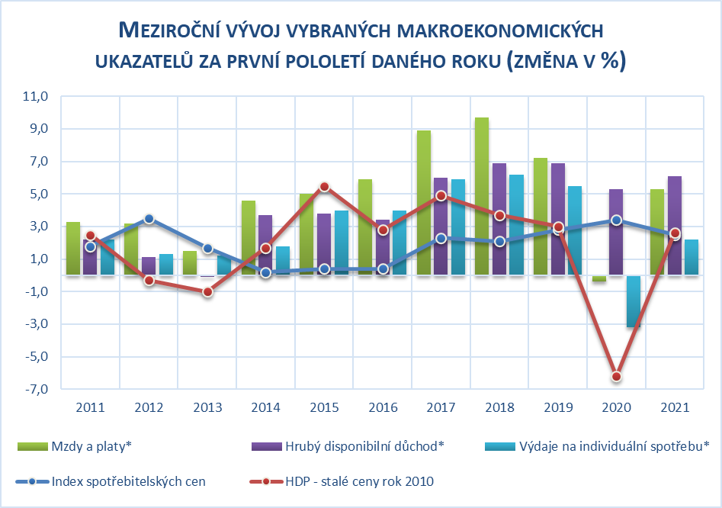
Zpracováno z údajů ČSÚ
*vypočteno z běžných cen
Příspěvky hlavních složek HDP v 1. a 2. čtvrtletí (s ohledem na skutečnost, že zatímco v 1. čtvrtletí byl zaznamenán propad HDP a ve 2. čtvrtletí poměrně výrazný růst HDP) byly značně odlišné.
Výdaje na konečnou spotřebu přispěly hlavní měrou k poklesu HDP v 1. čtvrtletí. Dominantní vliv měla konečná spotřeba domácností, která v tomto období meziročně poklesla o 6,6 %. Naopak ve 2. čtvrtletí výdaje domácností vzrosty meziročně o 7,4 % a přispěly k růstu HDP o 1,2 p. b.
Tvorba hrubého fixního kapitálu se ve 2. čtvrtletí (oproti 1. čtvrtletí, kdy byl meziroční propad 4,3 %) zvýšila o 1,5 %, což se stalo poprvé od 4. čtvrtletí 2019. Nicméně v obou obdobích byl příspěvek tvorby fixního kapitálu k růstu HDP záporný.
Bilance zahraničního obchodu přispěla hlavní měrou ke kladnému růstu HDP v 1. pololetí. Zejména ve 2. čtvrtletí, kdy k tomu přispělo větší uvolnění ekonomiky a možnost zvýšeného obchodování s okolními státy.
Na nabídkové straně byl pokles hrubé přidané hodnoty v 1. čtvrtletí (-2,5 %) saturován zvýšením ve 2. čtvrtletí o 8,4 %. Největší měrou k tomuto zvýšení přispěl zpracovatelský průmysl a také obchod, doprava, ubytování a pohostinství.

Ekonomickou situaci domácností v hodnoceném období charakterizovaly zejména tyto skutečnosti:
- hrubý disponibilní důchod sektoru domácností (na makroúrovni statistiky národních účtů) vzrostl nominálně o 6,1 % na 1 635,2 mld. Kč, což při zohlednění cenové inflace znamenalo jeho reálné navýšení o 3,5 %, hlavní příčinou bylo nižší tempo růstu výdajů oproti příjmům; domácnosti stále své prostředky ukládaly ve velké míře do úspor,
- největším zdrojem peněžních příjmů domácností byly mzdy; průměrná nominální měsíční mzda v národním hospodářství (na přepočtené počty zaměstnanců) činila 36 807 Kč a její meziroční dynamika růstu se oproti 1,5 % v lednu – červnu 2020 zvýšila na 7,3 %; po zohlednění vývoje cenové inflace došlo k nárůstu reálné úrovně průměrné mzdy o 4,7 %,
- příjmy sociálního charakteru – druhé nejvýznamnější složky úhrnných příjmů domácností – vzrostly (o 3,3 %); nárůst byl zaznamenán u dávek pomoci v hmotné nouzi, podpory v nezaměstnanosti a dávek důchodového pojištění; příjmy občanů z ostatních druhů sociálních dávek se snížily,
- průměrná výše (samostatně vypláceného) starobního důchodu vzrostla o 6,6 % na 15 382 Kč, jeho reálná hodnota se zvýšila o 4,4 % (při použití indexu životních nákladů domácností důchodců ve výši 102,1 %),
- zvýšil se průměrný počet evidovaných nezaměstnaných (o 57,9 tis. na 298,9 tis.) a zároveň i počet evidovaných nezaměstnaných s nárokem na podporu, přičemž průměrná výše podpory v nezaměstnanosti se meziročně zvýšila o 1,1 % na 8 468 Kč měsíčně,
- oproti minulému roku zpomalil průměrný meziroční růst spotřebitelských cen, který za první pololetí 2021 činil 2,5 %; proinflačně působil zejména vývoj nákladů v cenovém oddílu doprava,
- sektor domácností vynaložil 1 275,3 mld. Kč na výdaje spojené s individuální spotřebou (bylo to o 2,2 % více než o rok dříve),
- celkový objem půjček domácností u bank se meziročně zvýšil o 145,4 mld. Kč a dosáhl 1 939,2 mld. Kč; rozhodující část nadále představovaly úvěry na bydlení (přírůstek 131,2 mld. Kč, tj. o 9,5 % meziročně),
- domácnosti výrazně navyšovaly své (bankovní) úspory – jejich objem se podle dostupných údajů České národní banky v červnu letošního roku meziročně zvýšil o 326,7 mld. Kč na 3 225,0 mld. Kč – vzhledem k nízkým úrokovým sazbám z vkladů preferovaly zejména netermínované krátkodobé finanční produkty a také využívaly ve větší míře alternativní formy spoření.

* * *

Vývoj rozhodujících skupin příjmů, životních nákladů, výdajů, úvěrů a úspor domácností (podrobnější zhodnocení)
1. Příjmy domácností
1. 1 Základní charakteristika
Běžné příjmy sektoru domácností (podle statistiky národních účtů) dosáhly celkové výše 2 487,5 mld. Kč. Meziročně tak vzrostly nominálně o 6,5 % (+151,4 mld. Kč) a reálně o 3,9 % (při růstu hrubého domácího produktu ve stálých cenách o 2,6 %). Strukturu běžných příjmů ukazuje graf č. 1 v příloze.
Na reálném růstu úhrnného objemu běžných příjmů se nejvíce podílely náhrady zaměstnancům (růst o 3,3 %) a sociální dávky (+7,2 %). V menší míře se pak na růstu reálných příjmů podílel smíšený důchod (zahrnující zejména příjmy z podnikatelských aktivit +3,7 %) a důchody z vlastnictví (+3,7 %). Naopak poklesla kupní síla ostatních běžných transferů (-0,5 %) – jedná se o náhrady z neživotního pojištění, výhry ze sázek a loterií apod.
Po odpočtu běžných výdajů (především daní z příjmů a příspěvků na sociální a zdravotní pojištění) zůstal sektoru domácností úhrnný disponibilní důchod v částce 1 635,2 mld. Kč, což bylo reálně o 3,5 % více než ve srovnatelném loňském období (kdy se kupní síla jeho objemu meziročně zvýšila o 1,8 %).
Relace disponibilního důchodu k objemu hrubého domácího produktu (v běžných cenách) meziročně klesla o 0,3 p. b. na 54,9 %.
Na základě údajů ČSÚ ze čtvrtletních sektorových účtů vzrostly ve druhém čtvrtletí 2021 reálné příjmy domácností na obyvatele meziročně o 6,4 %. Průměrný měsíční příjem ze zaměstnání dosáhl ve stejném období částky 38 890 Kč a reálně meziročně vzrostl o 10,1 %.
Podrobnější číselné údaje o vývoji ukazatelů v sektoru domácností jsou součástí tabulky č. 1 v příloze.
1. 2 Mzdy
Rozhodující část peněžních příjmů domácností tvořily mzdy. Celkový objem mzdových prostředků (bez ostatních osobních nákladů) zúčtovaný všem zaměstnancům k výplatě za celé národní hospodářství dosáhl za 1. polovinu letošního roku 877,0 mld. Kč a byl tak nominálně o 6,8 % vyšší než ve stejném období roku 2020.
Průměrná hrubá měsíční nominální mzda na přepočtené počty zaměstnanců v národním hospodářství dosáhla v 1. pololetí 2021 výše 36 807 Kč, což představovalo meziroční nominální zvýšení o 7,3 % (tj. o 2 519 Kč). Dynamika růstu průměrné mzdy v hodnoceném období meziročně vzrostla v porovnání s 1. pololetím loňského roku o 5,8 p. b. Velmi výrazně ji však ovlivnil vývoj průměrné mzdy v samotném 2. čtvrtletí, ve kterém byl vykázán její rekordně vysoký, a ve srovnatelné časové řadě dosud nezaznamenaný, dvouciferný nárůst o 11,3 %. Na tento vývoj měla výrazný vliv na jedné straně nízká srovnávací základna 2. čtvrtletí 2020 pro výpočet průměrné mzdy, která byla výsledkem přijatých protipandemických opatření, a na straně druhé vyplacení mimořádných „koronavirových“ odměn zaměstnancům (zejména ve zdravotnictví) ve 2. čtvrtletí letošního roku. Vysoký nominální vývoj průměrné mzdy v 1. pololetí letošního roku byl zmírněn inflací. Spotřebitelské ceny ve sledovaném období vzrostly o 2,5 %, to však bylo o 0,9 p. b. méně než v 1. pololetí 2020. Proti 1. pololetí předchozího roku tak došlo k růstu průměrné reálné mzdy o 4,7 % – souhrnný přehled viz tabulku č. 2 v příloze.
Úroveň průměrné měsíční mzdy v národním hospodářství, meziroční vývoj její nominální a reálné dynamiky a míry inflace v jednotlivých čtvrtletích od roku 2019 znázorňuje graf na následující straně. Z něho je patrný rozkolísaný vývoj v dynamice mezd vlivem proticovidových opatření a stále relativně stabilní míra inflace, která oscilovala v intervalu od 2,2 % do 3,6 %.
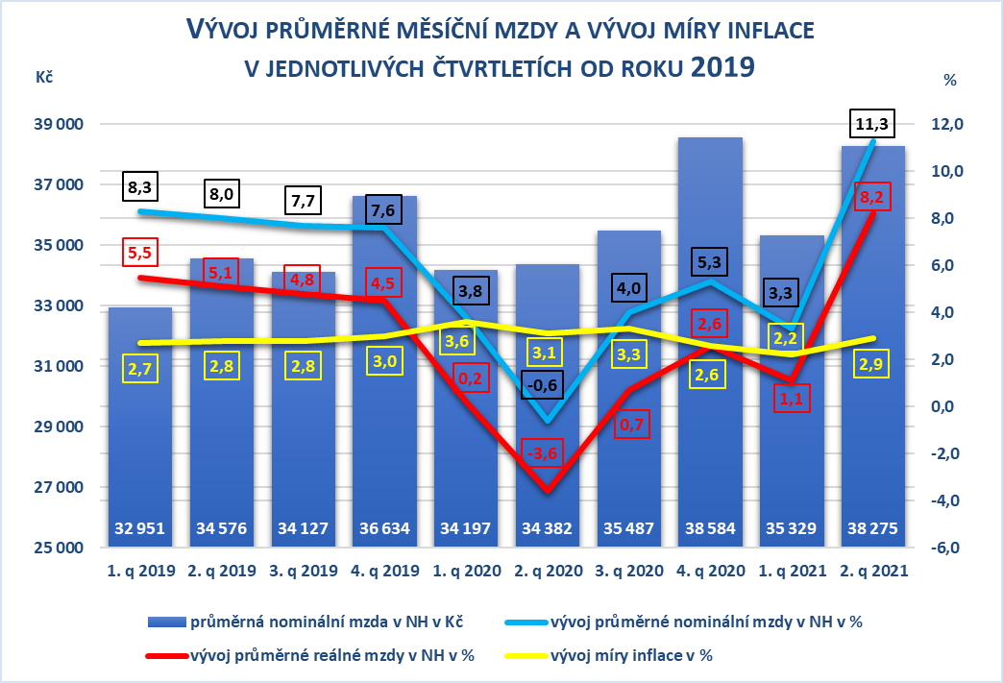
Zdroj: Zpracováno z údajů ČSÚ

Jak již bylo uvedeno výše, v samotném 2. čtvrtletí letošního roku bylo tempo růstu průměrné nominální mzdy meziročně velmi vysoké (11,3 %), proto došlo k jejímu reálnému nárůstu o 8,2 %. Průměrná hrubá měsíční nominální mzda v národním hospodářství dosáhla úrovně 38 275 Kč.
Medián mezd (prostřední hodnota mzdového rozdělení) vzrostl meziročně ve 2. čtvrtletí 2021 nominálně o 11,5 % (reálně o 8,4 %) na úroveň 32 408 Kč. Medián mezd byl nižší o 5 867 Kč než průměrná mzda; medián mezd mužů činil 34 461 Kč, medián mezd žen dosáhl 30 026 Kč (tj. o 4 435 Kč méně než u mužů; jejich vzájemná relace dosáhla úrovně 114,8 %).
Výše průměrné měsíční mzdy zaměstnanců pracujících v malých firmách (subjekty s méně než 20 zaměstnanci) v 1. pololetí letošního roku činila 26 823 Kč, tj. 72,9 % celospolečenského výdělkového průměru, v porovnání se stejným obdobím roku 2020 došlo k nepatrnému zvýšení tohoto podílu (o 0,1 p. b.) – viz tabulku č. 3 v příloze.
Vývoj mezd v hodnoceném období charakterizovaly zejména následující skutečnosti:
- výrazná dynamika růstu meziroční průměrné nominální mzdy v národním hospodářství,
- významné zvýšení kupní síly výdělků zaměstnanců,
- vyšší dynamika růstu mezd oproti nárůstu produktivity práce,
- mírné snížení (na makroúrovni) jak meziodvětvové diferenciace, tak i územní diferenciace mezd zaměstnanců,
- v podstatě stagnace mzdové diferenciace na úrovni jednotlivých zaměstnanců (na mikroúrovni).
Na nárůstu průměrné reálné hodnoty mezd za celé 1. pololetí se podílela obě jeho čtvrtletí, avšak s poměrně velkým rozdílným podílem. Ten byl příznivě ovlivněn ve prospěch 2. čtvrtletí (v 1. čtvrtletí zvýšení o 1,1 %, ve 2. čtvrtletí o 8,2 %). Na koupěschopnou poptávku působilo vedle vyšší nominální dynamiky mezd (v porovnání se stejným obdobím předchozího roku) rovněž nižší meziroční tempo růstu spotřebitelských cen (podrobněji viz část 2 materiálu). Zvýšení průměrné reálné mzdy bylo v 1. pololetí zaznamenáno v 16 z 19 sledovaných odvětvových agregacích CZ-NACE a v regionálním členění ve všech 14 krajích (viz dále).
Přírůstek kupní síly výdělků byl v hodnoceném období vyšší než vykázaná dynamika produktivity práce. Dynamika úhrnné produktivity práce (v pojetí hrubého domácího produktu ve stálých cenách na 1 pracovníka v národním hospodářství) vzrostla ve sledovaném období meziročně o 3,3 %, byla však o 1,4 p. b. nižší, než činil nárůst průměrné reálné mzdy – podrobný vývoj za jednotlivá čtvrtletí viz následující graf na další straně:
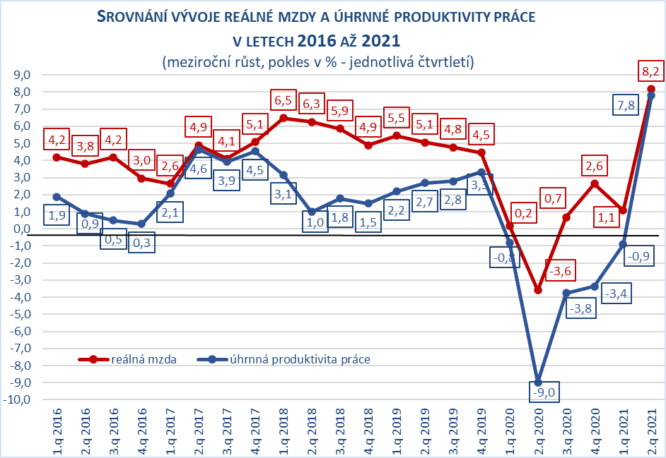
Zpracováno z údajů ČSÚ

Relace produktivity práce a mezd se promítla do vývoje jednotkových mzdových nákladů, které v meziročním pohledu za leden – červen nominálně vzrostly o 3,9 % a reálně o 1,3 %. Nárůst mezd však nepředstavoval významnější riziko z pohledu udržení konkurenceschopnosti tuzemské produkce.
Reálná hodnota objemu mzdových prostředků zúčtovaných k výplatě vzrostla oproti 1. pololetí 2020 o 4,2 %; mzdová náročnost HDP (relace objemu mzdových prostředků k objemu hrubého domácího produktu v běžných cenách) ve stejném porovnání stagnovala na úrovni 29,4 %.
Část mezd, které svým zaměstnancům dlužili zaměstnavatelé v platební neschopnosti, jim byla vyplacena Úřadem práce ČR na základě zákona č. 118/2000 Sb., o ochraně zaměstnanců při platební neschopnosti zaměstnavatele a o změně některých zákonů, ve znění pozdějších předpisů. Celkem bylo takto k 30. 6. 2021 poskytnuto 86,8 mil. Kč (o 29,5 mil. Kč méně než k 30. 6. 2020), z toho nejvíce v hl. m. Praze (52,9 mil. Kč), v Jihomoravském kraji (12,0 mil. Kč), Plzeňském kraji (5,3 mil. Kč), Moravskoslezském kraji (4,5 mil. Kč) a ve Středočeském kraji (2,2 mil. Kč).
Meziroční nárůst průměrného nominálního platu v odvětvích tzv. veřejné služby a správy byl v 1. pololetí letošního roku zaznamenán ve všech odvětvích. K nejintenzivnějšímu zvýšení průměrného platu o 28,0 % došlo v odvětví „zdravotní, sociální péče“, to však bylo způsobeno především vlivem mimořádných odměn, a v odvětví „vzdělávání“ – o 7,1 %. Zatímco ve školách a školských zařízeních, jejichž zřizovatelem je kraj nebo obec, vzrostl průměrný plat o 7,4 %, ve státem zřizovaných školských zařízeních se průměrný plat zvýšil o 1,9 p. b. méně, tj. o 5,5 %. Ještě více diferencovaný byl vývoj průměrného platu v rámci odvětví „zdravotní a sociální péče“. Zatímco v oblasti zdravotní péče vzrostl průměrný plat o 30,0 %, v oblasti sociální péče byl jeho nárůst o 8,7 p. b. nižší a dosáhl 21,3 %. Nejnižší zvýšení o 0,7 % vykázalo odvětví „veřejná správa a obrana, povinné sociální zabezpečení“ – podrobněji viz tabulku č. 4 v příloze.
Na nárůst průměrné mzdy v soukromé sféře působily v 1. pololetí 2021 především tyto základní faktory:
- stále ještě působící výrazné omezení ekonomické aktivity ve službách, obchodě a celé řadě podniků a firem v souvislosti s pandemií viru SARS-CoV-2,
- pokles zaměstnanosti a stagnace nezaměstnanosti, podíl nezaměstnaných osob činil 3,7 % k 30. červnu 2021 (k 30. červnu 2020 činila hodnota tohoto ukazatele rovněž 3,7 %).
Ze statistik o průměrném evidenčním počtu zaměstnanců na přepočtené počty (dle Podnikové statistiky o mzdách a zaměstnancích, jedná se o druhý nejvýznamnější zdroj dat, který se však liší od Výběrových šetření pracovních sil) je patrný celkový meziroční pokles zaměstnanců (o 18,9 tis.). Největší a nejvýznamnější nárůst zaměstnanců byl vykázán v odvětví „vzdělávání“ (o 7,0 tis., tj. o 2,2 %), dále pak v odvětví „zdravotní a sociální péče“ (o 4,5 tis.), v odvětví „velkoobchod a maloobchod; opravy a údržba motorových vozidel“ (o 3,3 tis.) a v odvětví „stavebnictví“ (o 2,6 tis.). Pokles zaměstnanosti byl zaznamenán v deseti odvětvích; nejvíce v odvětví „zpracovatelský průmysl“ (o 18,6 tis., tj. o 1,7 %), v odvětví „ubytování, stravování a pohostinství“ (o 9,5 tis.), v odvětví „doprava a skladování“ (o 6,4 tis.) a v odvětví „těžba a dobývání“ (o 3,4 tis.).
Z hlediska odvětvového členění (podle Klasifikace ekonomických činností CZ-NACE) bylo v 1. pololetí 2021 dosaženo nejvyšší průměrné nominální mzdy v odvětví „informační a komunikační činnosti“ (64 391 Kč), v odvětví „peněžnictví a pojišťovnictví“ (62 547 Kč), v odvětví „výroba a rozvod elektřiny, plynu, tepla a klimatizovaného vzduchu“ (55 922 Kč), v odvětví „zdravotní a sociální péče“ (47 217 Kč) a v odvětví „profesní, vědecké a technické činnosti“ (43 683 Kč). Celorepublikový průměr (36 807 Kč) byl překročen rovněž v odvětvích „veřejná správa a obrana; povinné sociální zabezpečení“ (39 739 Kč), „těžba a dobývání“ (38 008 Kč) a „vzdělávání“ (36 892 Kč). Nejnižší průměrná mzda byla v odvětvích „ubytování, stravování a pohostinství“ (20 471 Kč), „administrativní a podpůrné činnosti“ (25 686 Kč) a „ostatní činnosti“ (27 271 Kč) – tj. např. činnosti podnikatelských, zaměstnavatelských a profesních organizací a odborových svazů, opravy počítačů a komunikačních zařízení a výrobků pro osobní potřebu, praní a chemické čištění, kadeřnické, kosmetické činnosti, pohřební služby apod. Podrobný přehled o výši průměrných mezd ve všech 19 sekcích CZ-NACE je uveden v následujícím grafu a tabulce č. 5 v příloze.
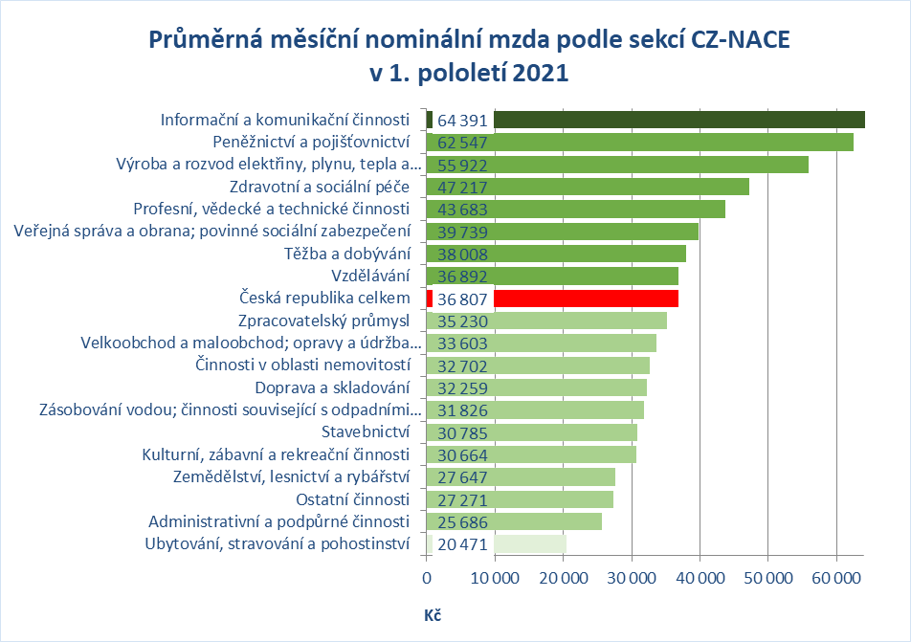
Zpracováno z údajů ČSÚ
Meziroční vývoj dynamiky průměrné mzdy byl v jednotlivých odvětvích opět výrazně diferencovaný. V 18 odvětvích byl zaznamenán nominální nárůst, který byl ve čtyřech z nich nadprůměrný; v 1 odvětví („peněžnictví a pojišťovnictví“) průměrná nominální mzda poklesla. Nejvyšší a výrazný relativní nárůst průměrné mzdy byl vykázán v odvětvích „zdravotní a sociální péče“ (nominálně o 28,0 % a reálně o 24,9 %), „činnosti v oblasti nemovitostí“ (nominálně o 14,0 %, reálně o 11,2 %) a „ostatní činnosti“ (nominálně o 11,7 %, reálně o 9,0 %). Dále následovala odvětví „administrativní a podpůrné činnosti“ (nominálně o 7,7 %, reálně o 5,1 %), „vzdělávání“ (nominálně o 7,1 %, reálně o 4,5 %) a „zpracovatelský průmysl“ (nominálně o 6,7 %, reálně o 4,1 %). Naopak pokles, resp. nejnižší nárůst průměrné mzdy byl zaznamenán v odvětvích „peněžnictví a pojišťovnictví“ (nominálně pokles o 0,2 %, reálně pokles o 2,6 %), „veřejná správa a obrana; povinné sociální zabezpečení“ (nominálně nárůst o 0,7 %, reálně pokles o 1,8 %) a „kulturní, zábavní a rekreační činnosti“ (nominálně nárůst o 1,0 %, reálně pokles o 1,5 %).
Meziodvětvová mzdová diferenciace v 1. pololetí 2021 poklesla; variační koeficient průměrných mezd (podle sekcí CZ-NACE) se snížil o 1,4 p. b. na 31,3 %.
Výše průměrné nominální mzdy se výrazně lišila i podle velikosti zpravodajské jednotky, tj. čím větší byl počet zaměstnanců, tím vyšší byla průměrná mzda. V podnicích do 19 zaměstnanců (velikostní kategorii s druhým nejvyšším počtem zaměstnanců – cca 816,2 tisíc) byla nejnižší a činila 26 823 Kč (téměř 73 % průměrné mzdy v národním hospodářství). Naopak nejvyšší průměrná mzda 44 876 Kč (cca 122 % průměru) byla vyplacena v organizacích s 1 000 a více zaměstnanci. V této velikostní kategorii pracoval největší počet zaměstnanců – 994,5 tis. Největší nárůst průměrné nominální mzdy o 9,0 % byl zaznamenán u zaměstnavatelů s 250 až 499 zaměstnanci, kde však zároveň došlo k nejvyššímu poklesu zaměstnanců o 10,0 tis. (2,5 %). K poklesu počtu zaměstnanců došlo u všech zaměstnavatelů s výjimkou nejmenších subjektů do 19 zaměstnanců (nárůst o 2,6 tis.) a zaměstnavatelů s 50 až 99 zaměstnanci (nárůst o 0,3 tis.) – podrobněji viz tabulku č. 6 v příloze.
V územním členění podle krajů (rovněž viz graf na následující straně) bylo v 1. pololetí 2021 dosaženo nejvyšší průměrné měsíční mzdy 45 336 Kč v hl. městě Praze, ve kterém byl zároveň evidován největší počet zaměstnanců (833,5 tis. podle pracovištní metody z údajů z podnikového výkaznictví ČSÚ). Dlouhodobě se jedná o region, který úrovní průměrné mzdy výrazně převyšuje celorepublikový průměr, a to o cca 23 % (o 8 529 Kč). Jednalo se zároveň o kraj s největším nárůstem absolutního počtu zaměstnanců (o 3,1 tis.); ke zvýšení počtu zaměstnanců (o 2,6 tis.) došlo rovněž ve Středočeském kraji, ostatní regiony zaznamenaly pokles počtu zaměstnanců (od 0,7 tis. do 7,7 tis.). S velkým odstupem a překročením hranice 37 000 Kč následoval Středočeský kraj. Nejčastěji byl zastoupen interval s průměrnou mzdou 32 001 až 33 400 Kč a 33 401 až 34 800 Kč, a to v obou intervalech shodně po 4 krajích (Zlínský, Pardubický, Moravskoslezský, Olomoucký a Jihočeský, Liberecký, Kraj Vysočina a Ústecký). Nejnižší průměrná mzda 31 887 Kč byla zaznamenána v Karlovarském kraji. Nejvýznamnější relativní vzestup průměrné nominální mzdy byl vykázán v Kraji Vysočina (o 9,3 %). Následovaly kraje Královéhradecký (o 9,0 %), Ústecký a Olomoucký (oba shodně o 8,6 %). Naopak nejnižší nárůst byl v hl. m. Praze (o 5,5 %), ve Středočeském (o 6,2 %) a Plzeňském kraji (o 7,1 %). V porovnání se stejným obdobím předchozího roku byla kupní síla průměrné mzdy v krajském průřezu ve všech krajích vyšší (v rozsahu od 2,9 % do 6,6 %) – viz tabulku č. 7 v příloze.
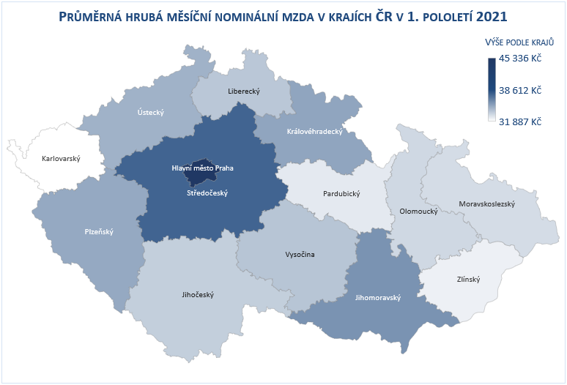
Zpracováno z údajů ČSÚ

Diferenciace extrémních mzdových hladin na úrovni krajů se zvýšila o 34 Kč na 13 449 Kč (hl. m. Praha x Karlovarský kraj). Hodnota variačního koeficientu v tomto členění však naopak poklesla z 10,1 % v 1. pololetí 2020 na 9,2 % v 1. pololetí letošního roku.

1. 2. 1 Poznatky ze šetření Informačního systému o průměrném výdělku
Dalším důležitým zdrojem informací o pracovních příjmech, resp. výdělcích jednotlivých zaměstnanců v České republice, které doplňují údaje Českého statistického úřadu (ČSÚ), jsou data získaná z pravidelného statistického šetření „Informační systém o průměrném výdělku“ (ISPV). Na rozdíl od podnikového výkaznictví ČSÚ, které vychází z údajů o evidenčním počtu zaměstnanců a vyplacených mzdách za ekonomický subjekt, jehož účelem je makroekonomický pohled na mzdy, ISPV poskytuje data o mzdové úrovni jednotlivých skupin zaměstnanců i podle profesní struktury (včetně rozdělení na ženy a muže). Ve výsledcích o průměrných mzdách ČSÚ a ISPV jsou rozdíly, které vyplývají zejména z odlišné metodiky šetření, z rozdílného způsobu přepočtu zaměstnanců apod.
Z výstupů šetření ISPV lze porovnat mimo jiné i výdělkovou úroveň žen a mužů. Průměrná mzda mužů dosáhla v 1. pololetí 2021 výše 43 000 Kč a průměrná mzda žen 36 441 Kč. Dynamika růstu průměrné mzdy žen byla v hodnoceném období o 3,5 p. b. vyšší a činila 8,6 %. Rozdíl v průměrném výdělku mužů a žen činil 6 559 Kč, relace průměrné mzdy žen k průměrné mzdě mužů dosáhla 84,7 % a byla meziročně o 3,1 p. b. vyšší než v 1. pololetí předchozího roku. Hodnota mediánu mezd mužů činila ve sledovaném období 35 937 Kč a mediánu mezd žen 31 939 Kč. Porovnání založené na posouzení vývoje relace mediánové hodnoty výdělků žen a mužů představovalo 88,9 % (absolutní rozdíl 3 998 Kč, což bylo o 2 561 Kč méně než v případě průměru).
V zásadě stagnace mzdové diferenciace na nejnižší úrovni jednotlivých zaměstnanců signalizuje vývoj hodnoty většiny základních diferenciačních charakteristik popsaných na výsledcích ukazatelů 1. pololetí 2020 a 1. pololetí 2021 v následující tabulce (vlastní propočty MPSV z dat vybraných organizací).
Ukazatel | 1. pololetí 2020 | 1. pololetí 2021
Rozdíl mezi průměrným výdělkem a mediánem (Kč) | 5 742 | 5 912
Podíl zaměstnanců s nižší než průměrnou mzdou (%) | 67,7 | 67,0
Decilový poměr (9. decil : 1. decil) | 3,17 | 3,23
Variační koeficient (%) | 74 | 72
Giniho koeficient | 0,28 | 0,28
Paretův koeficient | 0,38 | 0,38

Podíl zaměstnanců s nižším než průměrným výdělkem z celkového počtu zaměstnanců (oproti stejnému období předchozího roku) se snížil o 0,7 p. b. na hodnotu 67,0 %. Dynamika výdělku byla v 1. pololetí 2021 v 1. decilu meziročně o 1,9 p. b. nižší než nárůst výdělku v 9. decilu.
Medián mzdy činil v 1. pololetí letošního roku 34 142 Kč (ve mzdové sféře 32 590 Kč, v platové sféře 39 950 Kč) a byl oproti hodnotě průměrné měsíční mzdy nižší o 5 912 Kč. V platové sféře představoval tento rozdíl 3 282 Kč; ve mzdové sféře činilo zaostávání mediánu za průměrnou mzdou 6 742 Kč. Z toho vyplývá, že výdělky jednotlivých zaměstnanců ve mzdové sféře na rozdíl od sféry platové byly více diferencované. To bylo ovlivněno zejména vysokou absolutní úrovní vyplácených mezd (včetně prémií, mimořádných odměn a bonusů) vrcholovým manažerům a špičkovým specialistům v tomto sektoru.
Proti posílení mzdové diferenciace působila skutečnost, že průměrné (meziroční) tempo růstu výdělků řídících pracovníků a manažerů (klasifikace CZ-ISCO, hlavní třída 1) bylo nižší než průměrná intenzita nárůstu mezd jimi řízených zaměstnanců (o 3,2 p. b.).
V rozložení úrovně mezd zaměstnanců došlo k mírnému posunu směrem k vyšším hodnotám (viz frekvenční graf v rámci vybraných výstupů z Informačního systému o průměrném výdělku v příloze). V nejčetnějším pásmu 28 – 30 tis. Kč pobíralo mzdu celkem 6,1 % zaměstnanců (ve stejném období loňského roku to bylo 6,6 %). Výdělek nepřekračující 20 000 Kč (tj. úroveň téměř odpovídající 1. decilu) mělo 11,1 % zaměstnanců (v 1. pololetí 2020 to bylo 14,2 %) – ovšem např. v odvětvích „ubytování, stravování a pohostinství“ 52,7 %, „administrativní a podpůrné činnosti“ 34,4 % a „činnosti v oblasti nemovitostí“ 21,2 % zaměstnanců. Mzda převyšující 40 000 Kč byla vyplacena 35,0 % zaměstnanců (o 6,2 p. b. vyšší podíl než v 1. pololetí roku 2020) – v odvětvích „výroba a rozvod elektřiny, plynu, tepla“ ji však obdrželo již 72,0 %, „IT a informační činnosti“ 69,3 %, v „peněžnictví a pojišťovnictví“ 67,6 % a ve „zdravotní péči“ 63,5 % zaměstnanců.
K nadprůměrně odměňovaným profesím v 1. pololetí letošního roku patřili např. „nejvyšší představitelé společností“ (s průměrnou mzdou 147 210 Kč), „lékařští specialisté“ (92 741 Kč), „všeobecné sestry se specializací“ (66 885 Kč), ale i „strojní inženýři“ (60 634 Kč) nebo „učitelé na VŠ a VOŠ“ (52 316 Kč). K nejhůře placeným profesím patřili zejména „tradiční zpracovatelé textilu, kůží a příbuzných materiálů“ (18 810 Kč), „uklízeči a pomocníci v hotelích, administrativních, průmyslových a jiných objektech“ (20 435 Kč), „pracovníci ostrahy a bezpečnostních agentur“ (21 629 Kč) nebo „švadleny, šičky, vyšívači a pracovníci v příbuzných oborech“ (22 899 Kč).
Čím vyššího vzdělání zaměstnanec dosáhl, tím vyšší měl zpravidla průměrnou mzdu. Např. zatímco zaměstnanec s maturitou pobíral mzdu (39 086 Kč) mírně nižší, než činila průměrná mzda, vysokoškolsky vzdělaný zaměstnanec měl ve sledovaném období průměrnou mzdu téměř 1,5krát vyšší (její úroveň dosáhla 57 820 Kč). Z hlediska věku patřili k nejlépe placeným zaměstnanci ve věku 30 - 49 let, a to ve všech hlavních vzdělanostních kategoriích. Největší rozdíly byly zaznamenány u zaměstnanců s vysokoškolským vzděláním. Průměrná mzda těchto zaměstnanců ve věku do 29 let činila v 1. pololetí 42 330 Kč (1,3násobek průměru dané věkové kategorie), ve věku od 30 do 49 let dosáhla 59 868 Kč (1,4násobek) a ve věku nad 50 let dosáhla úrovně 59 814 Kč (1,5násobek).
Statistika výdělků z ISPV poskytuje i zajímavý přehled o mzdách zaměstnanců v České republice podle jejich státního občanství. Absolutně nejvyšší průměrné mzdy 92 319 Kč v 1. pololetí letošního roku v ČR dosáhli zaměstnanci s německým státním občanstvím, a to jak v nemanuálních profesích (96 044 Kč), tak i manuálních (34 954 Kč). Druhou nejlépe placenou skupinou zaměstnanců s průměrnou mzdou 48 188 Kč, avšak s téměř 2krát nižší průměrnou mzdou než nejlépe placení Němci, se stali pracovníci z Ruské federace. V průměru více než tuzemští zaměstnanci si vydělali ještě občané ze Slovenska (48 069 Kč). Naopak nejnižší průměrnou mzdu 24 139 Kč obdrželi zaměstnanci z Vietnamu, dále pak z Ukrajiny (29 871 Kč) a Mongolska (30 062 Kč). Vezmeme-li v úvahu pouze pracovníky vykonávající manuální práce, patřili k nejhůře odměňovaným rovněž občané Vietnamu (průměrná mzda 24 766 Kč), Ukrajiny (27 244 Kč) a Bulharska (27 963 Kč). V nemanuálních profesích byli vedle výše zmíněných německých zaměstnanců nejlépe placeni občané Rumunska (71 767 Kč) a Bulharska (63 042 Kč), což bylo dáno pravděpodobně tím, že tito zaměstnanci vykonávají nadstandardně placené řídící, vedoucí a manažerské funkce.
Průměrná mzda zaměstnanců s invalidním důchodem pro invaliditu prvního a druhého stupně dosáhla úrovně 27 260 Kč, u zaměstnanců s invalidním důchodem pro invaliditu třetího stupně byla o 1 206 Kč nižší a činila 26 054 Kč (tj. cca 65 % průměrné mzdy všech zaměstnanců).
Využívaná je i práce na tzv. kratší pracovní úvazky. Ve sledovaném období průměrná mzda zaměstnance, který pracoval na zkrácený pracovní úvazek, meziročně vzrostla o 10,5 % na 35 236 Kč (přepočteno na plný pracovní úvazek).
Podrobné statistiky o výdělcích (včetně mzdové distribuce) jednotlivých skupin zaměstnanců z Informačního systému o průměrném výdělku jsou součástí tabulkové přílohy jako samostatná složka na konci materiálu.

1.3 Sociální příjmy
Celkový objem sociálních příjmů (druhé nejvyšší složky peněžních příjmů domácností) dosáhl v 1. pololetí 2021 částky 333,8 mld. Kč a byl o 10,7 mld. Kč (tj. o 3,3 %) nominálně vyšší než ve stejném období roku 2020. Nárůst byl zaznamenán u dávek pomoci v hmotné nouzi, podpory v nezaměstnanosti a dávek důchodového pojištění. Příjmy občanů z ostatních druhů sociálních dávek se snížily – viz tabulku č. 8 v příloze.

Dávky důchodového pojištění, na které bylo v 1. pololetí 2021 poskytnuto (bez dávek vyplácených do ciziny) 254,8 mld. Kč, tj. o 12,8 mld. Kč (o 5,3 %) více než ve srovnatelném období roku 2020, se podílely na celkové úrovni sociálních příjmů domácností 76,4 %. Výdaje související s valorizací důchodů, která proběhla v lednu 2021, činily od počátku roku 13,7 mld. Kč.
Nárůst zaznamenaly výdaje na starobní důchody, které se zvýšily o 10,8 mld. Kč (o 5,4 %) na 212,8 mld. Kč. Jejich podíl na celkovém objemu výdajů na dávky důchodového pojištění dosáhl 83,5 %. Výdaje na invalidní důchody byly o 0,8 mld. Kč vyšší než v 1. pololetí 2020, tj. 26,0 mld. Kč. Výdaje na pozůstalostní důchody činily 15,8 mld. Kč.
Průměrná výše (samostatně vypláceného) starobního důchodu se v 1. pololetí 2021 meziročně zvýšila o 958 Kč (o 6,6 %) na 15 382 Kč, v reálném vyjádření se zvýšila o 4,4 % (při použití indexu životních nákladů domácností důchodců 102,1 %).
V červnu 2021:
- pobíralo důchod 2 858,0 tis. osob, přičemž jejich počet se oproti v červnu 2020 snížil o 34,9 tis. Počet důchodců se starobním důchodem (včetně poměrného starobního) klesl o 31,8 tis. (tj. o 1,3 %) na 2 378,1 tis. osob, v rámci této skupiny důchodců narostl počet důchodců s trvale kráceným předčasným důchodem na 657,8 tis. (o 11,7 tis., tj. o 1,8 %). Invalidní důchod pobíralo celkem 414,3 tis. osob – o 4,6 tis. (o 1,1 %) méně než ve stejném období předchozího roku, počet příjemců vdovských a vdoveckých důchodů zůstal prakticky na stejné úrovni (25,4 tis.), počet příjemců sirotčích důchodů vzrostl o 1,6 tis. (o 4,2 %) na 40,2 tis.,
- průměrný nominální starobní důchod (vyplácený samostatně) dosáhl 15 411 Kč a převýšil o 962 Kč (tj. o 6,7 %) skutečnost stejného měsíce roku 2020 – viz tabulku č. 9 v příloze. U žen činil 14 040 Kč, představoval tak 83,1 % průměrného důchodu mužů (16 905 Kč). Průměrná výše trvale kráceného předčasného důchodu byla oproti průměrnému starobnímu důchodu o 1 623 Kč nižší a dosáhla 13 788 Kč (o 890 Kč více než ve srovnatelném období předchozího roku), z toho u mužů 15 200 Kč a u žen 12 508 Kč,
- pobíralo samostatně vyplácený starobní důchod ve výši do 10 999 Kč měsíčně 7,9 % osob (o 3,3 p. b. méně než v červnu 2020), ve výši 11 000 – 13 999 Kč měsíčně 26,2 % (o 8,2 p. b. méně), důchod ve výši 14 000 – 17 999 Kč mělo 46,4 % důchodců (o 2,7 p. b. více), více než 18 000 Kč pobíralo 19,5 % důchodců (o 8,8 p. b. více).
Vývoj počtu důchodců v posledních deseti letech a podíl starobních důchodců na jejich počtu ukazuje následující graf:
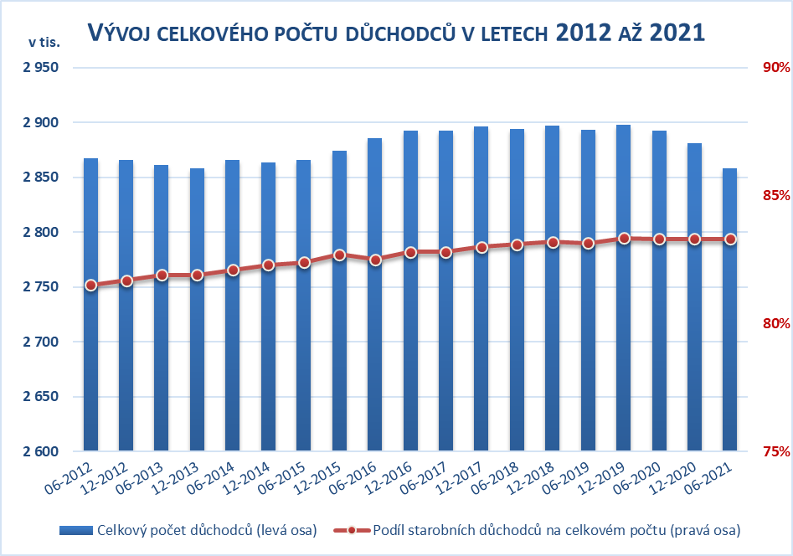
Zpracováno z údajů ČSSZ
Na dávkách státní sociální podpory a pěstounské péče bylo v 1. pololetí 2021 vyplaceno 24,7 mld. Kč a jejich podíl na celkových sociálních příjmech obyvatel činil 7,4 %. V hodnoceném období bylo touto formou vyplaceno meziročně o 4,4 % (1,1 mld. Kč) méně finančních prostředků než ve stejném období předchozího roku – viz tabulky č. 8 a 10 v příloze.
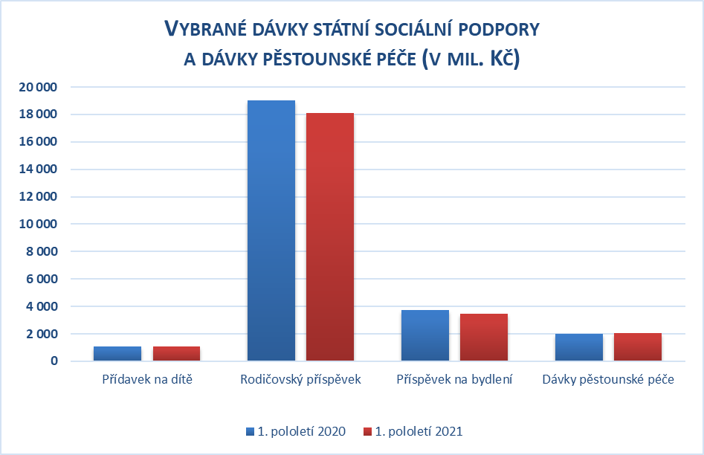
Zpracováno z údajů MPSV (Okstat)
Jak ukazuje výše uvedený graf, byl v 1. pololetí 2021 rozhodující dávkou tohoto systému rodičovský příspěvek (s podílem 73,1 % na celkovém objemu těchto dávek). Výdaje na něj činily 18,1 mld. Kč – o 4,9 % méně než v 1. pololetí 2020. Průměrný počet měsíčně poskytovaných rodičovských příspěvků se snížil o 2,4 %, tj. o 7,4 tis. na 304,9 tis. V červnu 2021 bylo vyplaceno 98,1 % rodičovských příspěvků ženám.
Pokles byl zaznamenán rovněž u příspěvku na bydlení (14,0 % podíl na celkové výši výdajů na dávky státní sociální podpory a dávky pěstounské péče). Ve sledovaném období na něj bylo vynaloženo 3,5 mld. Kč – o 7,0 % méně při sníženém počtu v průměru měsíčně vyplácených dávek (o 6,2 %, tj. o 10,2 tis.) na 154,6 tis., jejichž průměrná výše se nepatrně snížila o 0,6 %, tj. z 3 790 Kč na 3 769 Kč.
Na dávky pěstounské péče bylo vynaloženo o 2,8 % (o 56,0 mil. Kč) meziročně více, tedy 2,0 mld. Kč. Průměrný počet vyplacených dávek vzrostl o 1,3 % na 31,2 tis.
Formou přídavku na dítě (s podílem 4,4 % na celkovém objemu dávek státní sociální podpory a dávek pěstounské péče) bylo vyplaceno 1,1 mld. Kč, tedy v podstatě stejně jako v 1. pololetí 2020. Počet vyplácených dávek se ve sledovaném období mírně zvýšil, a to o 0,4 % (o 0,9 tis.) na 229,2 tis. – viz tabulky č. 10–13 v příloze.
Ke snížení došlo u porodného, bylo na něj vyplaceno 51,2 mil. Kč, tj. o 3,4 % méně než ve stejném období předchozího roku. Naopak nárůst byl zaznamenán u pohřebného – o 25,9 % (1,5 mil. Kč) na 7,3 mil. Kč.
Podle územního členění připadla nejvyšší částka poskytnutá prostřednictvím systému státní sociální podpory a pěstounské péče na 1 obyvatele v Moravskoslezském a Ústeckém kraji, nejnižší ve Zlínském a Plzeňském kraji; vyjma Karlovarského kraje došlo ve všech krajích k jejímu snížení – viz tabulku č. 14 v příloze.

Na dávkách nemocenského pojištění bylo vyplaceno 8,5 % z celkových sociálních příjmů domácností. Touto formou bylo v 1. pololetí 2021 poskytnuto 28,5 mld. Kč, což bylo o 1,5 mld. Kč (o 5,0 %) méně než ve srovnatelném období předchozího roku – viz tabulku č. 8 v příloze.
Rozhodující dávkou bylo nemocenské, jehož podíl na dávkách nemocenského pojištění činil 64,5 % a jehož objem se zvýšil o 1,4 mld. Kč (o 8,0 %) na 18,4 mld. Kč.
Na peněžitou pomoc v mateřství s podílem na dávkách nemocenského pojištění 19,0 % bylo za leden až červen 2021 vyplaceno 5,4 mld. Kč, tedy o 326,0 mil. Kč (o 6,4 %) meziročně více.
Výdaje na ošetřovné se ve sledovaném období snížily o 3,2 mld. Kč (o 41,7 %) a činily 4,5 mld. Kč. Uvedený výrazný pokles souvisel především s rozdílnými podmínkami uzavření školských zařízení v letech 2020 a 2021 i s nižší věkovou hranicí pro nárok na ošetřovné z důvodu uzavření těchto zařízení v letošním roce.
Na otcovskou poporodní péči bylo ve sledovaném období vyplaceno 138,3 mil. Kč (o 7,6 %, tj. 9,8 mil. Kč více).
Výdaje na dlouhodobé ošetřovné se v 1. pololetí 2021 zvýšily o 9,9 mil. Kč (o 14,7 %) na 77,2 mil. Kč.
Na vyrovnávací příspěvek v těhotenství a mateřství bylo vyplaceno 2,6 mil. Kč (o 26,0 % méně) – viz tabulku č. 15 v příloze.

Další významnou složkou sociálních příjmů domácností byl příspěvek na péči s podílem 4,9 % na celkových sociálních příjmech domácností. V hodnoceném období bylo takto vyplaceno 16,3 mld. Kč, což bylo o 1,2 % (205,6 mil. Kč) meziročně méně – viz tabulku č. 16 v příloze.
V 1. pololetí 2021 bylo v průměru měsíčně vyplaceno cca 357,4 tis. příspěvků na péči, tj. o 10,8 tis. příspěvků meziročně méně. Z celkového počtu dávek se vyplatilo 27,8 % v I. stupni závislosti, 31,8 % ve II. stupni závislosti, 25,5 % ve III. stupni závislosti a 14,9 % ve IV. stupni závislosti. Z hlediska věkové struktury bylo cca 8,9 % příspěvků vyplaceno osobám do osmnácti let věku, osobám ve věku 18 až 59 let cca 18,4 %, osobám ve věku 60 až 79 let 32,2 % a osobám osmdesátiletým a starším 40,5 % příspěvků.
V červnu 2021 bylo z celkem 359,0 tis. příspěvků na péči vyplaceno 61,0 % (218,8 tis.) ženám a 39,0 % (140,2 tis.) mužům.

Prostředky vyplacené formou podpory v nezaměstnanosti se podílely na celkových sociálních příjmech domácností 1,6 %. V lednu – červnu 2021 na ně bylo vyčerpáno 5,5 mld. Kč při meziročním růstu o 6,6 % – viz tabulku č. 8 v příloze.
V uvedeném období vzrostl průměrný podíl nezaměstnaných osob z 3,2 % na 4,1 %. Průměrný počet evidovaných nezaměstnaných se zvýšil o 57,9 tis. (24,0 %) na 298,9 tis., přičemž průměrný počet evidovaných nezaměstnaných s nárokem na podporu vzrostl na 94,3 tis. (o 3,7 tis., tj. o 4,0 %). Průměrný počet dlouhodobě nezaměstnaných nad 12 měsíců byl 82,8 tis. (o 35,4 tis. – tj. o 74,7 % vyšší než ve stejném období 2020). Podíl žen pobírajících podporu v nezaměstnanosti na celkovém počtu uchazečů s podporou činil 52,1 % (o 3,4 p. b. více než v 1. pololetí 2020). Podíl absolventů s podporou se snížil o 0,3 p. b. na 0,6 %. Jedno volné pracovní místo připadalo na 0,9 uchazeče (o 0,2 více než ve sledovaném období 2020).
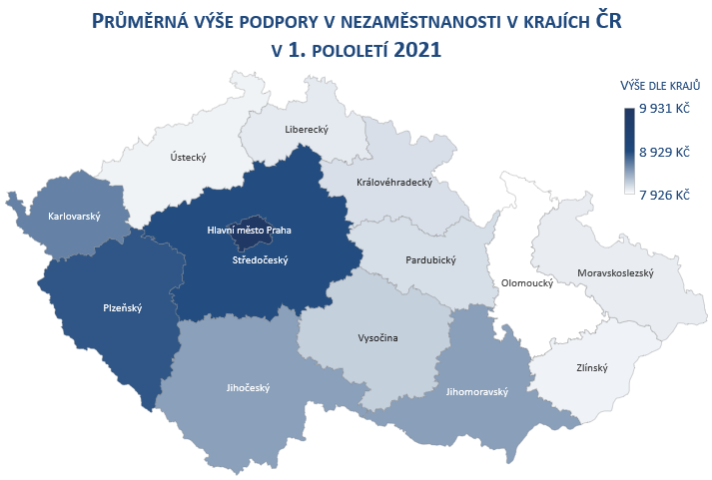
Zpracováno z údajů MPSV

Průměrná výše podpory v nezaměstnanosti se meziročně ve sledovaném období zvýšila o 1,1 % (o 89 Kč) na 8 468 Kč, u mužů činila 9 450 Kč a byla tak o 1 884 Kč vyšší než u žen (7 566 Kč). Pokles průměrné výše podpory byl zaznamenán v hl. m. Praze, Jihočeském a Karlovarském kraji, v ostatních krajích vzrostla. Nejnižší průměrná úroveň podpory byla vykázána v kraji Olomouckém (7 926 Kč), nejvyšší v hl. m. Praze (9 931 Kč) – viz předcházející grafické znázornění a tabulku č. 17 v příloze.
Dávky pomoci v hmotné nouzi, které se podílely na celkových sociálních příjmech domácností 0,8 %, byly čerpány ve výši 2,7 mld. Kč – viz tabulku č. 8 v příloze. V porovnání s množstvím prostředků poskytnutých touto formou v 1. pololetí 2020 se jednalo o jejich zvýšení o 0,5 mld. Kč (o 20,3 %). Vývoj výdajů na jednotlivé dávky ukazuje následující graf:
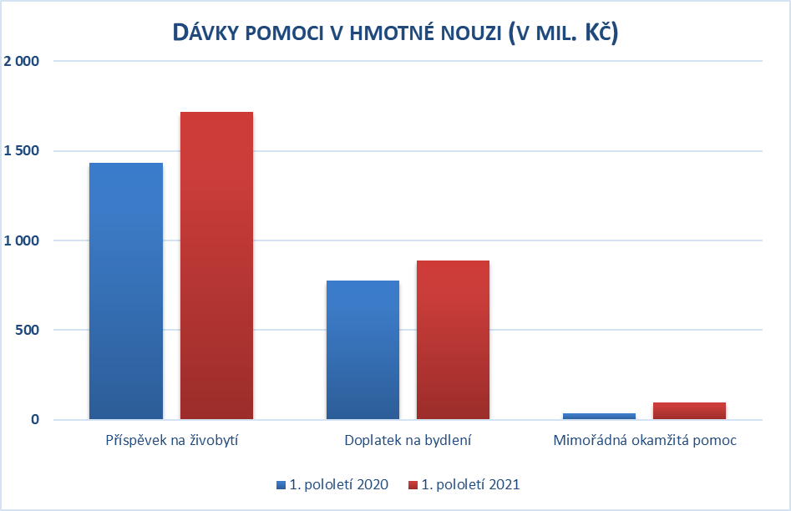
Zpracováno z údajů MPSV (jednotné výplatní místo – JVM)

Výdaje na příspěvek na živobytí (jejichž podíl činil ve sledovaném období 63,6 % z úhrnného objemu prostředků na dávky pomoci v hmotné nouzi) činily 1,7 mld. Kč a byly oproti 1. pololetí 2020 o 285,6 mil. Kč (o 19,9 %) vyšší. Průměrný měsíční počet dávek se zvýšil o 7,4 tis. (12,5 %) na 66,7 tis. dávek – viz tabulky č. 18 až 20 v příloze.

V červnu 2021:
- bylo vyplaceno 67,1 tis. příspěvků na živobytí, což bylo meziročně o 4,8 tis. (7,7 %) více,
- z celkového počtu dávek připadalo 46,7 % na domácnosti jednotlivců, 10,5 % domácností mělo 5 členů a více,
- průměrná výše dávky činila 4 291 Kč (o 95 Kč více než v červnu 2020).
Na doplatku na bydlení, který představoval 32,9 % z úhrnu dávek pomoci v hmotné nouzi, bylo vyplaceno 0,9 mld. Kč – o 111,4 mil. Kč (o 14,3 %) více než v 1. pololetí 2020. Průměrný měsíční počet dávek se zvýšil o 3,4 tis. (10,7 %) na 35,3 tis., jak ukazují tabulky č. 19 a 20 v příloze.

V červnu 2021:
- bylo vyplaceno 36,0 tis. doplatků na bydlení – o 3,1 tis. (9,4 %) více než v červnu 2020,
- z tohoto počtu připadla největší část – 51,2 % na domácnosti jednotlivců, na domácnosti s 5 a více členy 10,0 %,
- průměrná výše dávky činila 4 093 Kč (o 14 Kč více než v červnu 2020).
Výdaje na mimořádnou okamžitou pomoc se oproti srovnatelnému období rovněž zvýšily. Bylo na nich vyplaceno 95,9 mil. Kč, tj. o 157,1 % více než v 1. pololetí 2020. Uvedený nárůst byl způsoben zejména přijatými sociálními opatřeními vlády v souvislosti s pandemií viru SARS-CoV-2. Průměrný měsíční počet vyplacených dávek se zvýšil z 1,9 tis. na 5,0 tis., viz tabulky č. 19 a 20 v příloze.

Dávky pro osoby se zdravotním postižením se podílely na celkových sociálních příjmech pouze 0,4 %. Výdaje na tyto dávky činily 1,3 mld. Kč (o 1,2 % méně než v 1. pololetí 2020). Ve sledovaném období bylo vyplaceno 3,2 tis. příspěvků na zvláštní pomůcku v celkové výši 434,7 mil. Kč (o 2,3 % více). Průměrně bylo měsíčně vyplaceno 256,7 tis. příspěvků na mobilitu, jejich celková výše činila za sledované období 843,7 mil. Kč (o 2,9 % méně) – viz tabulku č. 21 v příloze. V červnu 2021 bylo vyplaceno 52,1 % příspěvků na mobilitu ženám a 47,9 % mužům.

2. Spotřebitelské ceny a životní náklady

Průměrná meziroční míra cenové inflace byla v lednu – červnu 2021 nižší než před rokem a činila 2,5 %. Na rozdíl od roku 2020 rostly životní náklady domácností důchodců pomaleji (2,1 %) než domácnostem celkem. V tomto období mělo proinflační vliv zejména zvýšení cen v oddíle zahrnujícím náklady domácností na dopravu. Výrazný příspěvek měl rovněž oddíl alkoholické nápoje, tabák.
Vývoj cen pro domácnosti důchodců a domácnosti celkem za první pololetí let 2011 až 2021 ukazuje následující graf. S výjimkou roku 2020 rostly za posledních pět let náklady domácnostem důchodců mírně pomaleji, než byl celkový průměr.

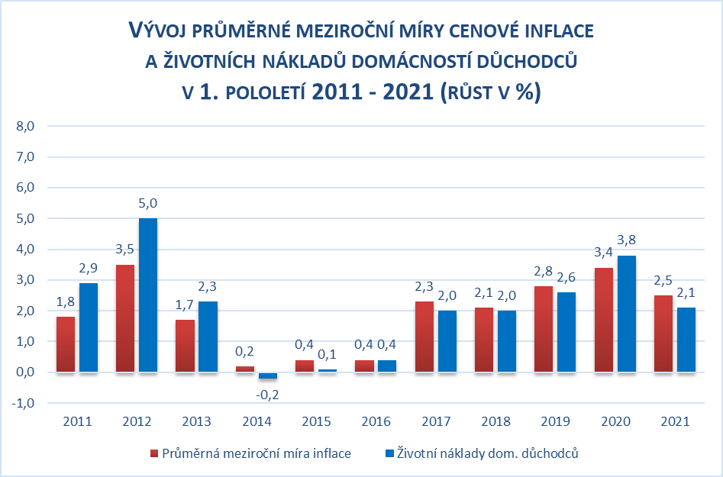
Zpracováno z údajů ČSÚ

Oproti 4. čtvrtletí roku 2020 (index 102,6 %) se v 1. čtvrtletí tohoto roku nejdříve snížil meziroční růst spotřebitelských cen (index 102,2 %), ale ve 2. čtvrtletí se tempo cenového růstu o 0,7 p. b. znovu zvýšilo (index 102,9 %). Tento vývoj nejvíce ovlivnilo zrychlení růstu cen v oddíle doprava, což bylo způsobeno vyššími cenami pohonných hmot pro osobní dopravní prostředky, a dále také zvýšení nákladů v oddíle bydlení, kde měly významný vliv vyšší náklady vlastnického bydlení – podrobnější číselné údaje k meziročnímu vývoji jsou uvedeny v tabulce č. 22 v příloze. Růst regulovaných cen, který zrychloval v roce 2019, začal snižovat svou dynamiku již v roce 2020 a ve druhém čtvrtletí 2021 dokonce přešel v pokles o 0,1 % meziročně.
Meziroční růst úhrnného indexu spotřebitelských cen byl ve vykazovaných skupinách domácností v celém hodnoceném období i v jeho čtvrtletích (vzhledem k dříve uvedeným skutečnostem) ovlivněn jednotlivými agregovanými oddíly spotřebního koše následovně:
Úhrnný meziroční nárůst spotřebitelských cen  (v %) | 1. pololetí | Z toho:
 |  | 1. čtvrtletí  +2,2 | 2. čtvrtletí  +2,9
 | +2,5
V tom:
Potraviny, nealkoholické nápoje | -0,2 | +0,3 | -0,8
Alkoholické nápoje, tabák | +9,8 | +9,9 | +9,8
Odívání a obuv | +2,8 | +2,7 | +2,9
Bydlení, voda, energie, paliva | +1,0 | +0,6 | +1,3
Bytové vybavení, zařízení domácnosti, opravy | +2,1 | +2,2 | +2,1
Zdraví | +3,6 | +3,8 | +3,5
Doprava | +5,7 | +2,4 | +9,1
Pošty a telekomunikace | -0,6 | -0,8 | -0,3
Rekreace a kultura | +1,7 | +1,4 | +2,0
Vzdělávání | +2,8 | +2,8 | +2,8
Stravování a ubytování | +2,9 | +3,0 | +2,9
Ostatní zboží a služby | +2,9 | +3,0 | +2,8
Zpracováno z údajů ČSÚ
Ve srovnání s loňským 1. pololetím se ve stejném období letošního roku změnila celková tendence ve vývoji životních nákladů domácností důchodců, které se meziročně zvýšily o 2,1 %, což bylo méně než minulý rok, a změn doznala rovněž struktura. Zatímco v prvních šesti měsících 2020 měl nejvyšší vliv růst cen nákladů na potraviny a nealkoholické nápoje, tak ve stejném období 2021 se jednalo zejména o meziroční nárůst cen alkoholických nápojů, tabáku, přesto se tento cenový oddíl meziročně zvýšil domácnostem důchodců mírněji než domácnostem celkem (o 0,5 p. b.). Při porovnání s celkovým indexem domácností se důchodcům pomaleji zvyšovaly náklady i v oddílech zdraví, vzdělávání a rekreace a kultura. Meziroční pokles cen nastal ve dvou oddílech – potraviny a nealkoholické nápoje (o 0,2 %) a bydlení (o 0,7 %).
Oproti loňskému 1. pololetí se snížila i dynamika růstu životních nákladů domácností žijících v hl. m. Praze (index 102,8 %, tj. o 0,8 p. b. méně), které byly v roce 2021 ovlivněny především růstem cen alkoholických nápojů, tabáku. Na rozdíl od celkového indexu pro domácnosti v ČR se obyvatelům Prahy meziročně výrazně více zvýšily ceny odívání a obuvi (o 3,5 p. b.) a vyšší růst nákladů byl zaznamenán například i v cenových oddílech bydlení (o 1,5 p. b.), vzdělávání (o 1,8 p. b.) nebo zdraví (o 0,9 p. b.). Naopak nižší byl zejména růst cen v oddíle doprava (o 1,2 p. b.) – více ke struktuře růstu životních nákladů vykazovaných typů domácností uvádí tabulka č. 23 v příloze.
K meziročnímu přírůstku úhrnného indexu spotřebitelských cen v červnu 2021 přispěly (vzhledem k dříve uvedeným skutečnostem) jednotlivé agregované „výdajové“ skupiny spotřebního koše následovně (zaokrouhleno na 1 desetinné místo):

Meziroční nárůst spotřebitelských cen v červnu 2021 | 2,8 %
Pořadí skupin podle výše vlivu (v procentních bodech):
Doprava | +1,0
Alkoholické nápoje, tabák | +0,6
Bydlení, voda, energie, paliva | +0,4
Odívání a obuv | +0,2
Rekreace a kultura | +0,2
Stravování a ubytování | +0,2
Ostatní zboží a služby | +0,2
Bytové vybavení, zařízení domácnosti, opravy | +0,1
Zdraví | +0,1
Pošty a telekomunikace | 0,0
Vzdělávání | 0,0
Potraviny, nealkoholické nápoje | -0,2
Zpracováno z údajů ČSÚ
Největší meziměsíční přírůstky spotřebitelských cen byly vykázány v lednu, dubnu a v červnu (o 1,3 % v lednu, o 0,5 % dubnu a o 0,5 % v červnu). V lednu se na vysokém cenovém růstu kromě sezónních vlivů v oddílech potraviny a nealkoholické nápoje a rekreace a kultura podílel rovněž oddíl alkoholické nápoje, tabák. Dubnové zvýšení cen bylo hlavně výsledkem růstu nákladů na potraviny a na provoz osobních dopravních prostředků. V červnu měly proinflační vliv například následující cenové skupiny: dovolená s komplexními službami, odívání, stravovací služby a provoz osobních dopravních prostředků. V období od prosince 2020 do června 2021 se zvýšila úhrnná cenová hladina o 2,9 %.
Harmonizovaný index spotřebitelských cen (cenový index propočtený podle metodiky Eurostatu pro potřeby porovnání inflace v jednotlivých členských zemích EU) v České republice činil v červnu tohoto roku meziročně 102,5 %, což bylo méně než před rokem, průměrný meziroční index za 1. pololetí 2021 dosáhl stejné úrovně. V EU 27 vzrostly ceny v meziročním průměru za 1. pololetí o 1,8 %. Nejvyšší úroveň tohoto ukazatele vykázaly v průměru za prvních šest měsíců tohoto roku Maďarsko, Polsko a Rumunsko, pokles cen naopak nastal v Řecku.
3. Peněžní výdaje, úvěry a úspory domácností
3. 1 Peněžní výdaje
Dopady pandemie a následného utlumování protipandemických opatření se projevily na spotřebě i investicích českých domácností. Rozdílný vývoj byl očekáván hlavně při srovnání prvního a druhého čtvrtletí 2021, což následně potvrdila data ČSÚ vykázaná na makroúrovni.

Ve výdajích domácností se projevily zejména tyto hlavní tendence:
- 1 275,3 mld. Kč vynaložil sektor domácností na výdaje spojené s individuální spotřebou (bylo to o 2,2 % více než o rok dříve); domácnosti tak nakoupily nominálně o 26,9 mld. Kč více zboží a služeb, reálně – po zohlednění cenové inflace – to však bylo o cca 4 mld. Kč méně než před rokem,
- míra úspor domácností činila dle ČSÚ za prvních šest měsíců tohoto roku 22,8 % a byla tak vyšší oproti první polovině roku 2020 o 2,8 p. b. Vybrané údaje ze statistiky národních účtů jsou uvedeny v tabulce č. 1 v příloze,
- na základě údajů ČSÚ ze čtvrtletních sektorových účtů byla dynamika vývoje průměrné měsíční spotřeby na obyvatele celkově v průběhu prvního pololetí 2021 rostoucí, ale zatímco sezónně neočištěná reálná spotřeba v 1. čtvrtletí se ještě meziročně snížila o 3,5 %, tak ve 2. čtvrtletí již vzrostla o 8,6 % (na 24 259 Kč, resp. 27 155 Kč),
- míra investic domácností (jako podíl k hrubému disponibilnímu důchodu) byla celkově v prvním pololetí 2021 mírně vyšší než ve stejném období předchozího roku a činila v 1. čtvrtletí 7,5 % a ve 2. čtvrtletí 9,5 % (sezónně neočištěné údaje).

3. 2 Peněžní úvěry, půjčky

Podle údajů ČNB činil k 30. 6. 2021 úhrnný objem bankovních půjček domácností evidovaných u peněžních ústavů 1 939,2 mld. Kč, což bylo o 145,4 mld. Kč více než ke stejnému dni předchozího roku. Nadále výrazně převažovaly půjčky na bydlení, které navíc od začátku minulého roku posilují svou dynamiku. Sledovaný ukazatel celkového objemu úvěrů od začátku roku 2021 narostl o 76,8 mld. Kč – viz tabulku č. 24 v příloze.
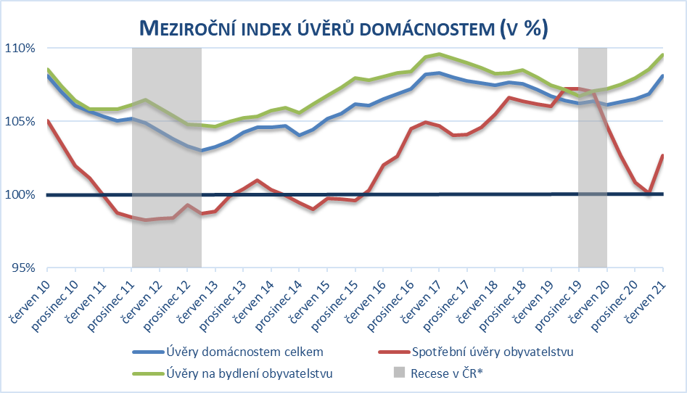
Zpracováno z údajů ČNB
* Definována jako mezičtvrtletní pokles sezónně očištěného reálného HDP v alespoň dvou po sobě následujících čtvrtletích.

Rozhodující část meziročního vzestupu celkového objemu bankovních peněžních půjček představovaly, stejně jako v předcházejících letech, hypoteční a jiné úvěry na bydlení (1 505,5 mld. Kč), přičemž samotný objem hypotečních úvěrů se oproti stejnému období minulého roku zvýšil o 135,1 mld. Kč (na 1 416,8 mld. Kč). Celkový počet (nesplacených) hypotečních úvěrů meziročně vzrostl o 30,2 tis. a činil 1 114,3 tisíc. Podíl úvěrů na bydlení na celkovém objemu bankovních půjček českých domácností nadále roste a činil ke konci června 77,6 %, což bylo o 1,0 p. b. více než předchozí rok.
Podle ČNB celkový objem úvěrů na spotřebu (na zboží a služby běžné spotřeby) meziročně vzrostl o 7,0 mld. Kč na 269,4 mld. Kč (o rok dříve se zvýšil o 11,7 mld. Kč). K obnovenému růstu spotřebních úvěrů domácností došlo ve druhém čtvrtletí tohoto roku po čtyřech čtvrtletích znatelně slabší dynamiky.
Za první pololetí tohoto roku meziročně vzrostl objem tzv. nevýkonných úvěrů (nesplaceny tři po sobě jdoucí splátky úvěru, či došlo k zesplatnění) v oblasti půjček na bydlení, který představoval ke konci června 15,8 mld. Kč (o 1,0 mld. Kč meziročně více). Taktéž celkový objem nevýkonných úvěrů byl ke konci prvního pololetí meziročně vyšší (o 5,5 mld. Kč) a dosáhl úrovně 34,8 mld. Kč, což činilo 1,8 % z celkového objemu bankovních půjček českých domácností. Podíl nevýkonných úvěrů postupně klesal od konce března 2013, kdy činil 5,3 %, a svého minima dosáhl na konci září 2020 (1,6 %).
Údaje bankovního a nebankovního registru ukazují, že ke konci 2. čtvrtletí objem dluhu ohroženého nesplácením meziročně klesl o 1,7 mld. Kč na 29,0 mld. Kč (o 5,6 % méně). Počet lidí, kteří měli problémy se splácením úvěrů na bydlení, se meziročně snížil o 5,7 tis. (na 12,1 tis.) a počet lidí nesplácejících úvěry na spotřebu se snížil o 10,6 tis. (na 180,1 tis.). Průměrná částka připadající na jednoho klienta s dlouhodobým dluhem, který tvoří zejména hypotéky a úvěry ze stavebního spoření, se meziročně zvýšila o 12,4 % na 2 062,3 tis. Kč. Průměrná výše krátkodobého dluhu vzrostla o 4,4 % na 217,9 tis. Kč.
V první polovině roku 2021 nastal meziroční nárůst celkového objemu prostředků poskytnutých nebankovními společnostmi prostřednictvím spotřebitelských úvěrů či leasingu (meziroční zvýšení o 4,1 %). Domácnosti si podle dat ČLFA touto formou půjčily od začátku roku celkem 11,7 mld. Kč. Z toho celkem 94,4 % připadalo na spotřebitelské úvěry a 5,6 % poskytli členové ČLFA domácnostem prostřednictvím spotřebitelského leasingu.

3. 3 Úspory

Protipandemická opatření se projevila na celkových bankovních úsporách domácností. Výrazně byl ovlivněn zejména vývoj míry úspor (viz kapitolu 3.1), které dosáhly v prvním pololetí 2021 podstatně vyšší úrovně než předchozí rok. Ačkoliv z předchozí kapitoly plyne, že zadlužení domácností se zvyšuje, tak relace celkového objemu bankovních půjček domácností k celkovému objemu bankovních vkladů domácností meziročně klesla a činila 60,1 % (úvěry/úspory). Tato relace se výrazně zvyšovala před rokem 2009, ale po roce 2010 se pohybovala dlouhodobě přibližně kolem úrovně 64 %. V tomto roce tedy nastal další pokles sledované relace.
České domácnosti v úhrnu dokázaly vytvářet nové úspory a jejich (korunové a cizoměnové) vklady se podle dostupných údajů ČNB k 30. 6. 2021 meziročně zvýšily o 326,7 mld. Kč na 3 225,0 mld. Kč – viz tabulku č. 24 v příloze.
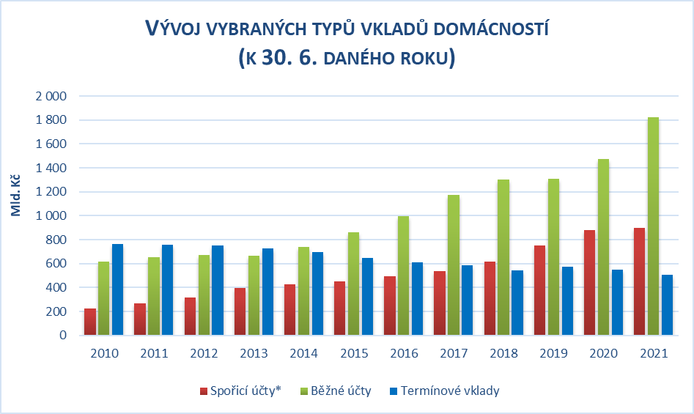
Zpracováno z údajů ČNB
* Spořicí účty a ostatní netermínované vklady

Domácnosti dávaly v souvislosti s dlouhodobě nízkou hladinou úrokových sazeb zejména přednost spoření v jejich netermínované formě, které tvořilo 84,2 % celkových vkladů. Termínové vklady, jejichž objem od konce roku 2009 klesal 34 čtvrtletí v řadě, začaly sice v druhé polovině roku 2018 růst, ale od druhého čtvrtletí 2020 nastal znovu jejich pokles, který pokračoval i v celém prvním pololetí tohoto roku. Netermínované vklady se meziročně zvýšily o 366,1 mld. Kč (+15,6 %), termínové o 39,4 mld. Kč poklesly (-7,2 %).
Úročení vkladů se oproti předchozímu roku mírně snížilo a pohybovalo se nadále pod úrovní cenové inflace. Průměrná úroková sazba jednodenních vkladů podle ČNB k 30. 6. 2021 klesla na 0,09 % (o 0,08 p. b. méně oproti stejnému období předchozího roku), sazba z vkladů s výpovědní lhůtou se snížila na 1,17 %. Pokles rovněž nastal u úrokových sazeb s dohodnutou splatností s průměrným úročením 0,55 % (o 0,05 p. b. meziročně méně).
Nízká atraktivita termínových a netermínovaných účtů vedla domácnosti k využívání i jiných finančních produktů s vyšším zhodnocením. Podle údajů AKAT stav peněžních prostředků investovaných do tuzemských a zahraničních otevřených podílových fondů obyvatelstvem a institucemi činil ke konci června tohoto roku 651,1 mld. Kč, což bylo o 105,3 mld. Kč více než v polovině roku 2020 (o rok dříve nastal růst o 19,5 mld. Kč). Na fyzické osoby připadalo 87 % z celkového objemu podílových fondů. Ve 2. čtvrtletí více investic zaznamenaly hlavně akciové, smíšené a nemovitostní fondy. Větší objem majetku byl oproti zahraničním fondům ve fondech domácích (62,7 % z celkových investic).

Vývoj ve 3. čtvrtletí a predikce na další období

Ve 2. pololetí by mohl pokračovat příznivý trend z 2. čtvrtletí a růst hrubého domácího produktu by se tak za letošní rok mohl pohybovat nad úrovní 3 %. Přesto je nutné vzít v úvahu, že odhad hrubého domácího produktu pro zbytek roku 2021 a rok 2022 je zatížen velkou mírou nejistoty (sestavování nové vlády, napjatá situace na energetickém trhu, možnost dalšího zhoršení dodavatelsko-odběratelských vztahů v oblasti zahraničního obchodu).
Za celý rok 2021 očekáváme růst HDP v intervalu 3,1 až 3,5 % a v roce 2022 (za příznivých podmínek) meziroční růst HDP v rozmezí 3,5 až 3,9 %.

Z oblastí ovlivňujících příjmy domácností jsou prozatím jedinými dostupnými údaji základní data o mzdách v průmyslu a stavebnictví za první dva měsíce 3. čtvrtletí, z nichž vyplynuly tyto dílčí poznatky:
- v červenci a v srpnu došlo v odvětví průmyslu v podnicích s 50 a více zaměstnanci k meziročnímu snížení průměrného evidenčního počtu zaměstnanců (v červenci o 0,8 % a v srpnu o 0,2 %), ve stavebních podnicích (s 50 a více zaměstnanci) jejich počet rovněž meziročně poklesl (v červenci o 0,8 % a v srpnu o 0,1 %),
- průměrná měsíční nominální mzda těchto zaměstnanců v průmyslu vzrostla v červenci meziročně o 5,8 % (reálně o 2,3 %) a v srpnu (kdy činila 37 338 Kč) o 7,0 % (reálně o 2,8 %). Ve stavebních podnicích se zvýšila průměrná měsíční nominální mzda výše uvedených zaměstnanců meziročně o 4,0 % (červenec), resp. o 5,6 % (srpen) a v srpnu dosáhla v absolutním vyjádření 41 062 Kč. K meziročnímu nárůstu došlo ve stavebnictví u reálné mzdy v červenci o 0,6 % a v srpnu o 1,4 %.

Přírůstek průměrné nominální mzdy v národním hospodářství ČR by mohl v letošním roce dosáhnout cca 5,2 % a v roce 2022 by se mohl pohybovat kolem 3,5 %. Reálná mzda by se při zohlednění predikované míry cenové inflace (viz dále) mohla letos zvýšit o 1,5 %.

Podle dostupných údajů dosáhl celkový objem sociálních příjmů v 1. až 3. čtvrtletí tohoto roku 501,9 mld. Kč.
V rámci sociálních příjmů činily u největší položky – důchodů výdaje 387,9 mld. Kč, průměrná výše samostatně vypláceného starobního důchodu v prvních třech čtvrtletích t. r. vzrostla meziročně o 6,7 % na 15 398 Kč.
Podle odhadu by průměrná výše samostatně vypláceného starobního důchodu mohla v letošním roce dosáhnout 15 415 Kč (meziroční index 106,7 %),

Výdaje na dávky státní sociální podpory, pěstounské péče a náhradního výživného (dávka zavedená k 1. 7. 2021) činily v 1. – 3. čtvrtletí letošního roku 36,6 mld. Kč, což je o 2,4 mld. Kč méně než v loňském srovnatelném období a na dávky pomoci v hmotné nouzi 4,0 mld. Kč (o 14,6 % více).
Výdaje na podporu v nezaměstnanosti činily podle předběžných údajů od ledna do září tohoto roku cca 7,8 mld. Kč. Počet uchazečů o zaměstnání klesl ke konci září na 262,1 tis. osob (o 14,9 tis. méně než o rok dříve), z toho počet osob s podporou v nezaměstnanosti se k 30. září snížil na 75,0 tis. (o 10,6 tis. osob), jejich podíl klesl z 30,9 % na 28,6 % ze všech uchazečů. Podíl nezaměstnaných osob meziročně klesl na 3,5 % (z loňských 3,8 %).
Lze očekávat, že za celý rok 2021 dosáhne podíl nezaměstnaných osob průměrné úrovně cca 3,7 - 3,9 %. V roce 2022 by se mohl podle aktuální predikce pohybovat v rozmezí 3,6 - 3,8 %.

Úhrnná cenová hladina vzrostla ve 3. čtvrtletí proti 2. čtvrtletí o 2,0 %. Mezičtvrtletní vývoj ovlivnilo zejména zvýšení cen v oddílech bydlení, rekreace a kultura a stravování a ubytování. Protisměrně působil pokles cen v oddíle potraviny a nealkoholické nápoje, kde se například snížily ceny zeleniny.
V meziročním pohledu byl ve 3. čtvrtletí 2021 vykázán přírůstek 4,1 % (což bylo o 1,2 p. b. více než ve druhém čtvrtletí). Oproti trendům zmíněným v kapitole 2 došlo ve 3. čtvrtletí i k určitým změnám v dynamice meziročního vývoje cen. Cenový vývoj ovlivnilo zejména zrychlení růstu nákladů v oddíle bydlení, odívání a obuv a přechod z cenového poklesu v růst v oddíle potraviny a nealkoholické nápoje. Mírně naopak zpomalil růst cen v oddíle doprava. V úhrnu za 1. – 3. čtvrtletí 2021 byly spotřebitelské ceny v průměru o 3,1 % vyšší než ve stejném období roku 2020.
V roce 2021 by mělo dojít k mírnému poklesu některých regulovaných cen. Ceny energií (zejména elektřiny a zemního plynu) by však ale mohly následkem růstu cen na burzách mírně vzrůst již v posledním čtvrtletí a poté podstatně výrazněji na začátku roku 2022. Proinflačně již od začátku roku působí zvýšení spotřební daně z tabákových výrobků a nárůst cen ropy, který vedl k výraznému zvýšení cen pohonných hmot. Vysoký růst cen ve třetím čtvrtletí posune meziroční index nad 104 % ve zbytku roku a celoroční průměr se bude proto postupně rovněž zvyšovat. V průběhu druhého a třetího čtvrtletí byl rovněž zaznamenán krátkodobý nárůst cen související s uvolněním opatření ke zmírnění dopadů pandemie (růst spotřeby). To se nejvíce projevuje v oddílech stravování a ubytování, odívání a obuv a rekreace a kultura. Vzhledem k značnému růstu dodavatelských cen (náklady na materiály, paliva, výpadky v dodavatelských řetězcích a nedostatek základních surovin a komponentů na trzích) nelze očekávat ve čtvrtém čtvrtletí zpomalení současné proinflační dynamiky.

Průměrná míra cenové inflace by se měla v roce 2021 pohybovat v intervalu 3,3 - 3,9 % (střed 3,6 %). Výhled inflace na rok 2022 je v intervalu 3,4 - 4,4 % (střed 3,9 %).

Dříve popsané hlavní tendence ve vývoji peněžních půjček a úspor domácností se v červenci a srpnu 2021 výrazně nezměnily. Stav bankovních úvěrů domácností byl v srpnu vyšší proti červnu o 35,6 mld. Kč (což byl o 12,7 mld. Kč vyšší přírůstek než ve stejném období roku 2020) a výraznou část uvedeného růstu představovaly úvěry na bydlení (+29,3 mld. Kč); celkový stav úvěrů domácností u bank činil ke konci srpna 1 974,8 mld. Kč.
Přírůstek bankovních úspor domácností za první dva měsíce 3. čtvrtletí 2021 (+30,5 mld. Kč) byl mírně nižší než před rokem (+37,5 mld. Kč), a byl dosažen výhradně vlivem vzestupu netermínovaných vkladů (+35,3 mld. Kč). Termínové vklady byly na konci srpna nižší oproti červnu o 4,8 mld. Kč.
V posledním čtvrtletí roku 2021 nelze očekávat zásadní obrat tendencí ve vývoji úvěrů a úspor domácností. Vysoká meziroční dynamika růstu bankovních úvěrů byla zřejmá přibližně od roku 2016, kdy měly hlavní příspěvek úvěry na bydlení. Spotřební úvěry se s určitým zpožděním postupně zvyšovaly v úzké vazbě na rostoucí důvěru domácností v ekonomickou situaci. Dopady pandemie proto výrazně ovlivnily spotřební úvěry a jejich další vývoj může být značně nestabilní (viz rizika zmíněná v úvodu této kapitoly). V případě úvěrů na bydlení je zřejmé, že část populace, i přes hospodářský pokles (viz kapitolu A), výrazně směřovala své zdroje do oblasti bydlení. Tento trend bude v nejbližších čtvrtletích nadále pokračovat, ale postupně by měl být tlumen růstem úrokových sazeb. Oblast úspor domácností byla ovlivněna opatřeními proti šíření pandemie a bylo tak dosaženo velmi vysoké míry úspor. Tempo tvorby úspor nyní postupně zpomaluje a v případě, že nedojde ke zhoršení zdravotní situace v ČR, nelze ani u tohoto trendu předpokládat výraznou změnu.

* * *

Aktuálnější a komplexní údaje týkající se příjmové a výdajové situace českých domácností ve 3. čtvrtletí roku 2021 nebyly v době zpracování materiálu k dispozici. Budou uvedeny ve „Zprávě o základních tendencích příjmové a výdajové situace domácností ČR v 1. – 3. čtvrtletí 2021“, která bude zveřejněna v lednu 2022.

